

Woensdag 24 april van 14.30-16.30 uur

De tandheelkundige behandeling bij mensen met de ziekte van Parkinson

Een goede mondgezondheid is belangrijk voor iedereen, maar voor mensen met parkinson(isme) kan dit een behoorlijke uitdaging zijn.
Marjolein van Stiphout, tandarts en aangesloten bij ParkinsonNet, licht een en ander toe en geeft nuttige adviezen.

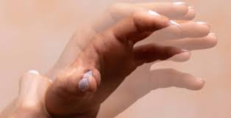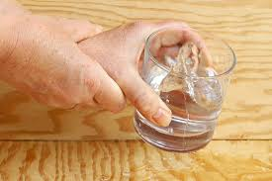

En natuurlijk doen we een hapje en een drankje en praten we even bij.

